经管易青春，易家过中秋
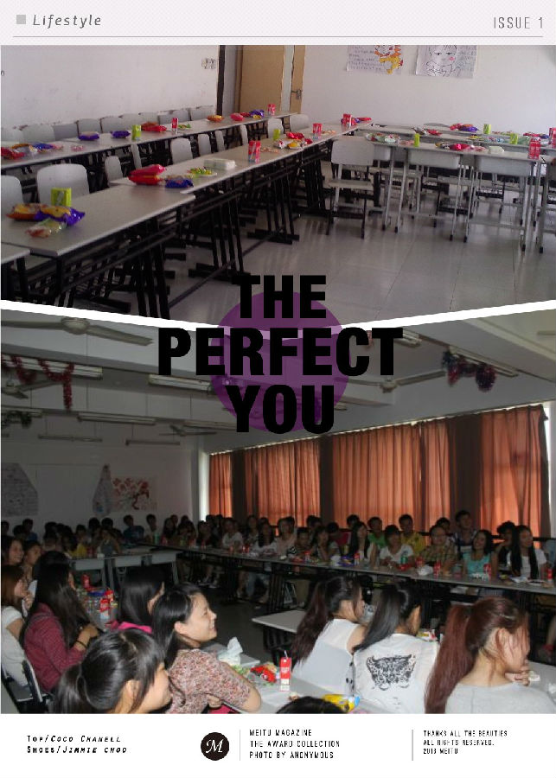
又是一个国庆，又迎来一个中秋。“每逢佳节倍思亲”这样的诗句总会在我们的心里默默念起。从五湖四海刚刚来到上海电子信息职业技术学院的学子们，这个时刻肯定会涌起一份思念，而这种感情也是最为真挚的。9月18日下午3点，我们经管系易班工作站举行“经管易青春，易家过中秋”联欢活动。本来因为放假而应该显得无比冷清的上海电子信息职业技术学院教学楼却变得异常热闹，里里外外都洋溢出欢乐的感觉。
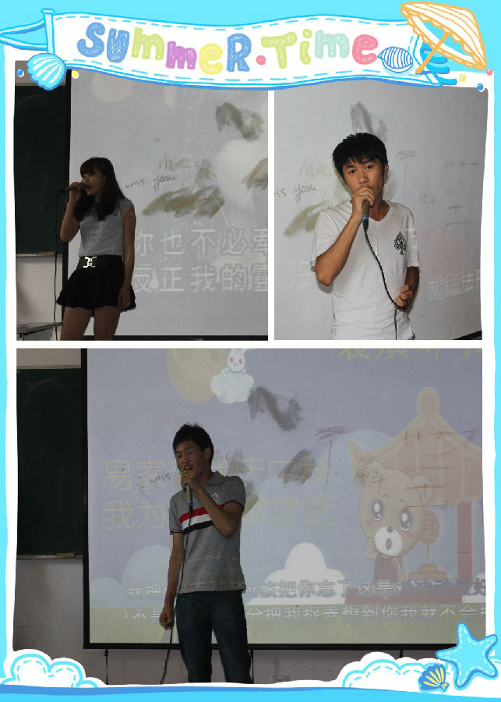
不得不说，大一的学弟学妹们身上都充满了青春洋溢的活力，离活动开始还有两个小时，就已经有大量的同学到现场进行节目彩排，后勤部门的同学开始试音，我们易班工作站的工作人员们也在努力的筹备着，并准备了各种美味的零食和小吃来满足众多“吃货”们……
本次活动是由我们经管系的学长以及学妹联合主持的，两人默契的配合不断的将活动推向最高潮。活动一开始，就由国商班的两位帅哥就抢先给我们带来了一段激情的说唱歌曲，两人在台上挥洒自如，博得台下女生们的一阵又一阵的欢呼和尖叫，为我们的活动带来了精彩的开始。
中秋联欢活动主要分为四个环节。
第一环节：老师祝福（人虽未到心已到，亦是亦友送祝福）
虽然老师没到现场，但是真切的祝福仍然温暖了同学们的心。
第二环节：表演环节（易家有我庆中秋，我为易家献才艺）
同学们大胆献唱，作为汇聚了最多艺术类新生的经管系的同学们展示了自己多才多艺的一面，各种节目层出不穷，现场火爆异常，尖叫声与欢呼声一般层层涌来。
第三环节：游戏环节（易家一起闹中秋，易友游戏乐其中）
当进入游戏环节时更是达到高潮，各种笑料不断，吸引了好多好奇的外系同学前来参观，原本的大教室一时间竟然显得异常拥挤，笑声不断，同学们玩在其中，乐在其中。现场的气氛却更加热烈了。
第四环节：互动环节（我给家人送祝福，人未团圆心团圆）
到了这里就将结束我们的晚会了，在给家人录视频的时候，同学们都显得有些想家，说的有些哽咽，真的是人未回家心回家，同学们的孝心让人感动，祝天下父母中秋节快乐，健康。
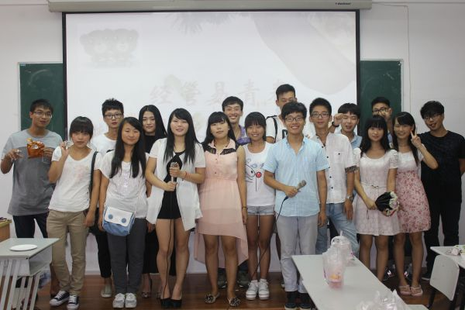
今年的这个中秋节，是学弟学妹们远离家乡后的第一个节日，在这个华夏民族延续了几千年的团圆日，原本应该和家人相聚的小伙伴们此刻却只能在离家几千里的学校中度过第一个没有家人陪伴的中秋节。以“同是一家人”为理念的经管系易班工作站的小伙伴们希望能够通过这个特殊的方式让大家共聚一堂，借着这欢乐的热烈气氛缓解新生们远离家乡所产生的思念感。小伙伴们来自五湖四海，被命运的手推送到彼此的面前，这份相隔千里却紧紧相连的缘分将延续我们一生。在这个美丽的午后，中秋节的前夕，我们彼此熟悉，欢声笑语，而希望这份欢乐也将成为一个契机，一种催化剂，将所有伙伴们彼此的情谊发酵成为最纯真的友谊。
最后，经济与管理系全体易班工作站的成员向你们真诚的道一声：中秋快乐！预祝你们在今后的大学生活中越过越精彩！（方傲露、曹英群、张倩倩）

